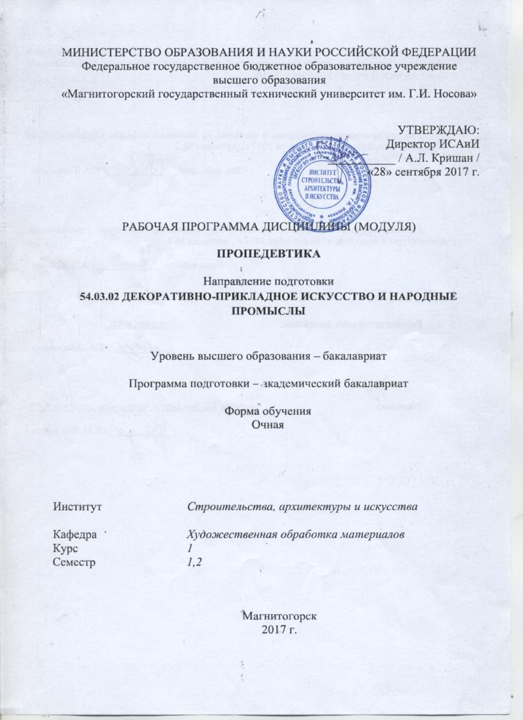
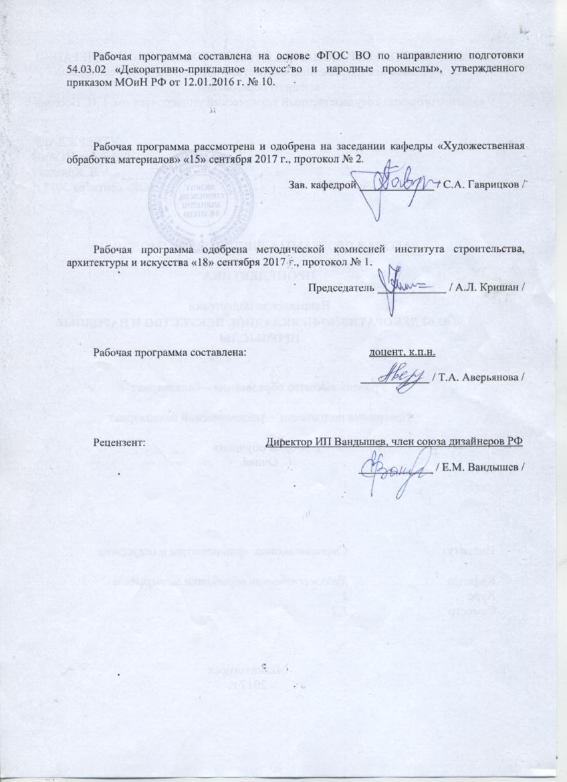
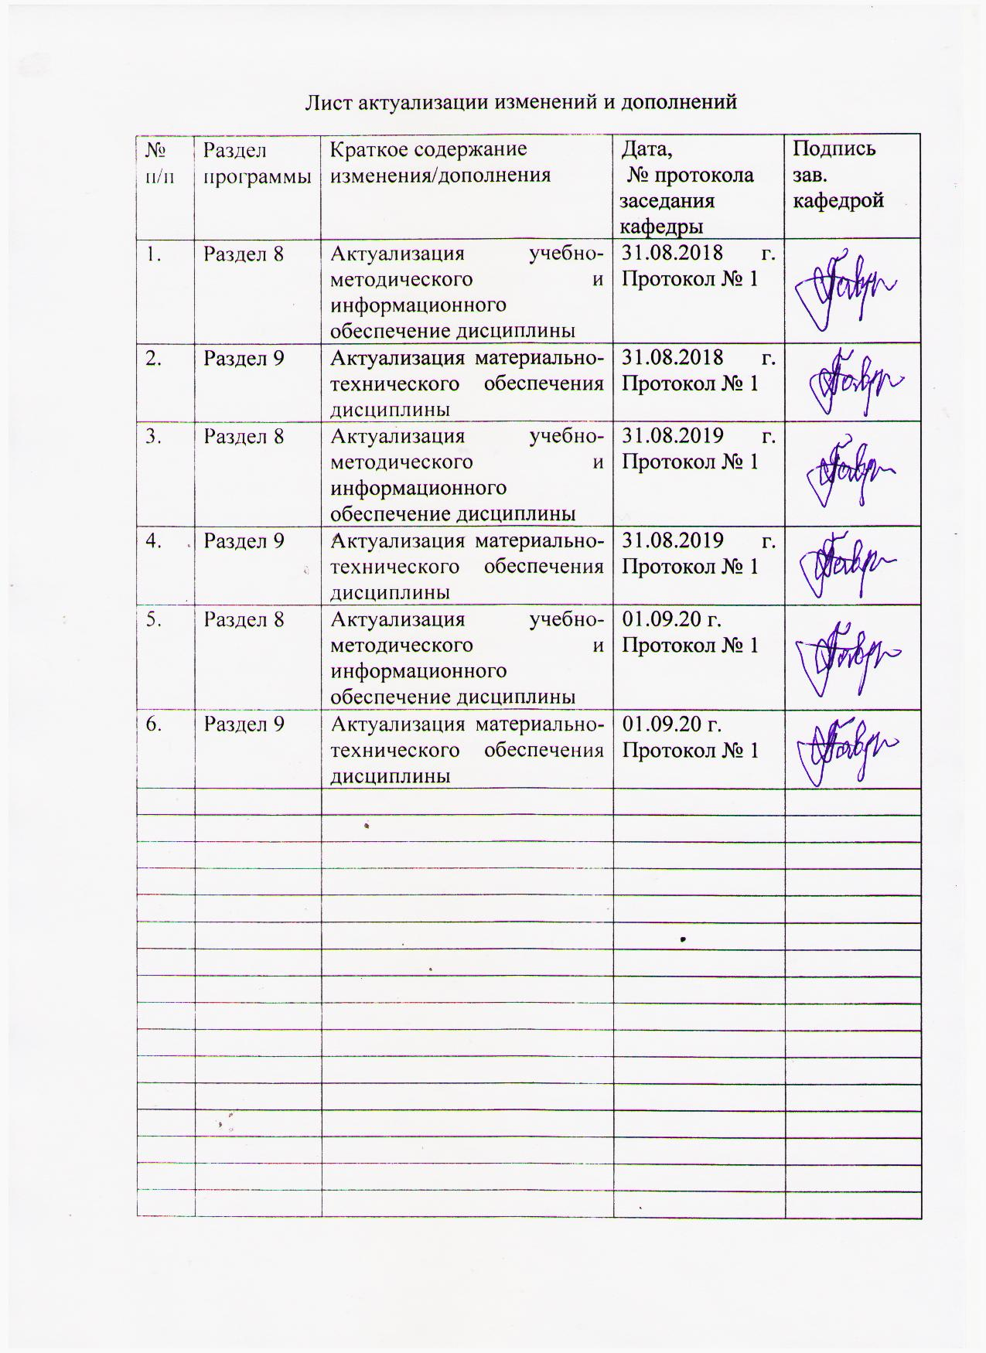
1 Цели освоения дисциплины
Целями освоения дисциплины «Пропедевтика» являются: формирование профессиональных компетенций; подготовка специалистов, владеющих не только знаниями на основе особенностей зрительного восприятия человека, но и умеющих создать эмоционально выразительно-содержательную формальную композицию.

2 Место дисциплины в структуре образовательной программы подготовки бакалавра
Дисциплина Б1.В.07 «Пропедевтика» входит в вариативную часть образовательной программы Б1.В по направлению подготовки 54.03.02 «Декоративно-прикладное искусство и народные промыслы».
Для изучения дисциплины необходимы знания, умения, владения, сформированные в процессе собственной художественной и творческой деятельности.
Знания, умения, владения, полученные при изучении данной дисциплины будут необходимы для следующих дисциплин: «Академический рисунок», «Академическая живопись», «Академическая скульптура».

3 Компетенции обучающегося, формируемые в результате освоения дисциплины и планируемые результаты обучения
В результате освоения дисциплины «Пропедевтика» обучающийся должен обладать следующими компетенциями:

Структурный элемент компетенции | Планируемые результаты обучения
ОК-1 – способностью к абстрактному мышлению, анализу, синтезу
Знать | - основные определения и понятия композиции;  - основные типы, формы и приемы композиции;
Уметь | - пользоваться основными приемами и средствами гармонизации формальной композиции;
Владеть | - навыками анализа основных средств и приемов, использующихся для создания гармоничной формальной композиции;
ОК-3 – готовностью к саморазвитию, самореализации, использованию творческого потенциала
Знать | - основные признаки формальной композиции;  - основные законы формальной композиции;
Уметь | - находить проявления асимметрии в симметричных формах;
Владеть | - навыками использования возможностей декоративной линии и фактуры в формальных композициях;
ОПК-1 – способностью владеть рисунком, умением использовать рисунки в практике составления композиции и перерабатывать их в направлении проектирования любого объекта, иметь навыки линейно-конструктивного построения и понимать принципы выбора техники исполнения конкретного рисунка
Знать | - особенности образного и эмоционального восприятия формы;  - символическое значение цвета во взаимосвязи с формой;
Уметь | - уравновешивать ахроматические пятна внутри формальной композиции;
Владеть | - практическими навыками создания эмоционально насыщенных, образных, формальных композиций;
ПК-3 – способностью собирать, анализировать и систематизировать подготовительный материал при проектировании изделий декоративно-прикладного искусства и народных промыслов
Знать | - цвето-фактурную выразительность формальных композиций;  - соответствие тоновых и цветовых выразительных контрастов;
Уметь | - анализировать декоративные объекты и композиции с позиции формального подхода;
Владеть | - навыками создания формальных уравновешенных композиций, предполагаемых к воплощению в художественном металле различными техниками.

4 Структура и содержание дисциплины
Общая трудоемкость дисциплины составляет 5 зачетных единиц 180 акад. часов, в том числе:
– контактная работа – 104,3 акад. часов:
– аудиторная – 102 акад. часа;
– внеаудиторная – 2,3 акад. часа;
– самостоятельная работа – 40 акад. часов;
– подготовка к экзамену – 35,7 акад. часов
Раздел/ тема  дисциплины | Семестр | Аудиторная  контактная работа  (в акад. часах) |  |  | Самостоятельная работа (в акад. часах) | Вид самостоятельной  работы | Форма текущего контроля успеваемости и  промежуточной аттестации | Код и структурный  элемент  компетенции
Раздел/ тема  дисциплины | Семестр | лекции | лаборат.  занятия | практич. занятия
Раздел 1. Введение в композицию. | 1
1.1. Тема: Основные понятия и законы формальной композиции. | 1 |  |  | 18/6И | 6 | Выполнение практических работ, предусмотренных рабочей программой дисциплины. | Устный опрос.  Проверка индивидуальных заданий. | ОК-1 – зув;  ОК-3 – зув;  ОПК-1 – зув.  ПК-3 – зув.
1.2. Тема: Принципы организации формальной композиции. | 1 |  |  | 18/6И | 6 | Выполнение практических работ, предусмотренных рабочей программой дисциплины. | Устный опрос.  Проверка индивидуальных заданий. | ОК-1 – зув;  ОК-3 – зув;  ОПК-1 – зув.  ПК-3 – зув.
1.3. Тема: Тональные отношения и цвет в композиции. | 1 |  |  | 18/6И | 6 | Выполнение практических работ, предусмотренных рабочей программой дисциплины. | Устный опрос.  Проверка индивидуальных заданий. | ОК-1 – зув;  ОК-3 – зув;  ОПК-1 – зув.  ПК-3 – зув.
Итого по разделу | 1 |  |  | 54/18И | 18 |  | Проверка индивидуальных заданий
Итого за семестр | 1 |  |  | 54/18И | 18 |  | Промежуточная аттестация – нет
Раздел 2. Основы цвета в композиции. | 2
2.1. Тема: Ахроматические и фактурные композиции. | 2 |  |  | 30/12И | 10 | Выполнение практических работ, предусмотренных рабочей программой дисциплины. | Устный опрос.  Проверка индивидуальных заданий. | ОК-1 – зув;  ОК-3 – зув;  ОПК-1 – зув.  ПК-3 – зув.
2.2. Тема: Композиционное решение цвета. | 2 |  |  | 18/6И | 12 | Выполнение практических работ, предусмотренных рабочей программой дисциплины. | Устный опрос.  Проверка индивидуальных заданий. | ОК-1 – зув;  ОК-3 – зув;  ОПК-1 – зув.  ПК-3 – зув.
Итого по разделу | 2 |  |  | 48/18И | 22 |  | Проверка индивидуальных заданий
Итого за семестр | 2 |  |  | 48/18И | 22 |  | Промежуточная аттестация – экзамен | ОК-1 – зув;  ОК-3 – зув;  ОПК-1 – зув.  ПК-3 – зув.
Итого по дисциплине | 180 |  |  | 102/36И | 40 |  | Промежуточная аттестация – экзамен | ОК-1 – зув;  ОК-3 – зув;  ОПК-1 – зув.  ПК-3 – зув.
36/И – в том числе, часы, отведенные на работу в интерактивной форме

5 Образовательные и информационные технологии
Реализация компетентностного подхода предусматривает использование в учебном процессе активных и интерактивных форм проведения занятий в сочетании с внеаудиторной работой с целью формирования и развития профессиональных навыков обучающихся.
При обучении студентов дисциплине «Пропедевтика» следует осуществлять следующие образовательные технологии:
1. Традиционные образовательные технологии ориентируются на организацию образовательного процесса, предполагающую прямую трансляцию знаний от преподавателя к студенту (преимущественно на основе объяснительно-иллюстративных методов обучения).
Формы учебных занятий с использованием традиционных технологий:
Практическое занятие, посвященное освоению конкретных умений и навыков по предложенному алгоритму.
2. Технологии проблемного обучения – организация образовательного процесса, которая предполагает постановку проблемных вопросов, создание учебных проблемных ситуаций для стимулирования активной познавательной деятельности студентов.
Формы учебных занятий с использованием технологий проблемного обучения:
Практическое занятие в форме практикума – организация учебной работы, направленная на решение комплексной учебно-познавательной задачи, требующей от студента применения как научно-теоретических знаний, так и практических навыков.
3. Технологии проектного обучения – организация образовательного процесса в соответствии с алгоритмом поэтапного решения проблемной задачи или выполнения учебного задания. Проект предполагает совместную учебно-познавательную деятельность группы студентов, направленную на выработку концепции, установление целей и задач, формулировку ожидаемых результатов, определение принципов и методик решения поставленных задач, планирование хода работы, поиск доступных и оптимальных ресурсов, поэтапную реализацию плана работы, презентацию результатов работы, их осмысление и рефлексию.
Основные типы проектов:
Творческий проект, как правило, не имеет детально проработанной структуры; учебно-познавательная деятельность студентов осуществляется в рамках рамочного задания, подчиняясь логике и интересам участников проекта, жанру конечного результата (газета, фильм, праздник, издание, экскурсия и т.п.).
4. Интерактивные технологии – организация образовательного процесса, которая предполагает активное и нелинейное взаимодействие всех участников, достижение на этой основе личностно значимого для них образовательного результата. Наряду со специализированными технологиями такого рода принцип интерактивности прослеживается в большинстве современных образовательных технологий.
Формы учебных занятий с использованием специализированных интерактивных технологий:
Семинар-дискуссия – коллективное обсуждение какого-либо спорного вопроса, проблемы, выявление мнений в группе (межгрупповой диалог, дискуссия как спор-диалог).
5. Информационно-коммуникационные образовательные технологии – организация образовательного процесса, основанная на применении специализированных программных сред и технических средств работы с информацией.
Формы учебных занятий с использованием информационно-коммуникационных технологий:
Практическое занятие в форме презентации – представление результатов проектной или исследовательской деятельности с использованием специализированных программных средств.

6 Учебно-методическое обеспечение самостоятельной работы обучающихся
Примерная структура и содержание раздела:
По дисциплине «Пропедевтика» предусмотрена аудиторная и внеаудиторная самостоятельная работа обучающихся.
Аудиторная самостоятельная работа студентов предполагает выполнение практических работ.

Примерные аудиторные практические работы (АПР):

Раздел 1. Введение в композицию.
1.1. Тема: Основные понятия и законы формальной композиции.
АПР № 1: Создание глоссария основных понятий.
АПР № 2: Выполнение композиции – схемы.
АПР № 3: Поиск вариантов статики и динамики.
1.2. Тема: Принципы организации формальной композиции.
АПР № 1: Дополнение глоссария новыми понятиями. Анализ формальных композиций.
АПР № 2: Введение в композицию декоративной линии. Смена доминанты.
АПР № 3: Нагружение различных частей композиции. Усиление или ослабление отдельных элементов композиции.
1.3. Тема: Тональные отношения и цвет в композиции.
АПР № 1: Выполнение «позитивно-негативного» варианта.
АПР № 2: Поиск тонального шага в композиции.
АПР № 3: Выполнение ахроматической выразительной композиции.

Раздел 2. Основы цвета в композиции.
2.1. Тема: Ахроматические и фактурные композиции.
АПР № 1: Рельеф и фактура в образном решении формальных композиций, переводные, рисованные и образные фактуры. Создание фактур с помощью различных графических материалов, их соответствие фактурам на металле и в керамике. Фактуры и цвет.
АПР № 2: Решение декоративной фактуры. Поиск вариантов на основе техногенных фактур.
АПР № 3: Уникальное графическое решение фактур и их сочетание с технологиями металла.
2.2. Тема: Композиционное решение цвета
АПР №1: Поиск символического значения цвета персональной формальной композиции. Обоснование.

Примерные индивидуальные домашние задания (ИДЗ):
Раздел 1. Введение в композицию.
ИДЗ № 1. Организация на плоскости формальной композиции из простейших геометрических форм.
Цель задания: изучение на практике видов композиции, статики и динамики при разработке несимметричной равновесной композиции геометрических фигур на плоскости.
В задании студенты учатся нахождению правильных соотношений простейших геометрических фигур в пределах одной изобразительной плоскости. На выбор предлагаются фигуры квадрата, треугольника, круга и их производных.
Задание выполняется на листах формата А4, карандашом, тушью или гелиевой ручкой.
Состав задания: идеи, наброски, обладающие достаточной информативностью и имеющие законченное графическое оформление (примерно 8-10 шт.).

ИДЗ № 2. Введение в композицию декоративной линии.
Цель задания: изучение на практике изменения образного решения формальной композиции при введении декоративной линии смягчающее или ужесточающее общее эмоциональное восприятие данной композиции.
В задании студенты изменяют характер и фактуру начертания линий тех геометрических фигур, которые они разрабатывали во втором задании. Таким образом, сочетание фигур, задействованных в композиции, приобретает различное эмоциональное звучание.
Задание выполняется на листах формата А4, карандашом, тушью или гелиевой ручкой.
Состав задания: идеи, наброски, обладающие достаточной информативностью и имеющие законченное графическое оформление (примерно 3-4 шт.).

ИДЗ № 3. Смена доминанты в композиции.
Цель задания: изучение на практике закона композиционного центра и доминанты в конкретной композиции на примере усиления краев или центра формальной композиции.
В задании студенты изменяют жирность начертания линий отдельных геометрических фигур, составляющих данную композицию. В результате в композиции должно сохраниться равновесие, при том, что в качестве доминирующих фигур в ней будут усилены не те фигуры, которые имели большие размеры по сравнению с остальными.
Задание выполняется на листах формата А4, карандашом, тушью или гелиевой ручкой.
Состав задания: идеи, наброски, обладающие достаточной информативностью и имеющие законченное графическое оформление (примерно 3-4 шт.).

ИДЗ № 4. Нагружение различных частей композиции.
Цель задания: изучение на практике закона единства и соподчинения всех частей композиции при внесении изменений в начертание линий формальной композиции.
В задании студенты, изменяя ширину и жирность линий, нагружает правую, левую, верхнюю или нижнюю части композиции, акцентирует внимание на центр или на края всей группы пересекающихся в композиции фигур. В результате студент для своей композиции выбирает наиболее подходящий вариант «нагруженности» композиции, сохраняющей основную выразительность ее как целого.
Задание выполняется на листах формата А4, карандашом, тушью или гелиевой ручкой.
Состав задания: идеи, наброски, обладающие достаточной информативностью и имеющие законченное графическое оформление (примерно 3-4 шт.).

ИДЗ № 5. Выполнение «позитивно-негативного» варианта композиции.
Цель задания: изучение на практике способа организации композиции линией и пятном в процессе выполнения формальной композиции.
При выполнении задания студент распределяет черные и белые пятна внутри своей формальной композиции в шахматном порядке с учетом взаимного пересечения геометрических фигур, составляющих ее. Одна условно называется «позитив», а вторая «негатив». При разработке выбирается дальнейшее прочтение их как композиций, наиболее удачно выделяющихся на светлом или темном фонах.
Задание выполняется на листах формата А4, карандашом, тушью или гелиевой ручкой.
Состав задания: идеи, наброски, обладающие достаточной информативностью и имеющие законченное графическое оформление (примерно 2-4 шт.).

Раздел 2. Основы цвета в композиции.
ИДЗ № 1. Решение ахроматической композиции.
Цель задания: изучение на практике варьирования ахроматической эмоционально насыщенной формальной композиции на основе одного и того же сочетания геометрических элементов.
При выполнении задания студент распределяет ахроматическое сочетание серых тонов (от 4 до 7 шт. не более) по созданной им формальной композиции с учетом взаимного пересечения элементов в ней. Композиция должна при этом быть равновесной, эмоционально насыщенной и выразительной, с четко выраженной доминантой.
Задание выполняется на листах формата А4, карандашом или гуашью.
Состав задания: идеи, наброски, обладающие достаточной информативностью и имеющие законченное графическое оформление (примерно 3-4 шт.).

ИДЗ № 2. Создание декоративной фактуры.
Цель задания: изучение на практике принципов создания эмоционально выразительной композиции за счет введения фактуры и декоративного пятна.
При выполнении задания студент создает как рисованные фактуры (от 3-5 шт.) с включением шрифта, орнамента и прочего для придания всей формальной композиции эмоциональной выразительности. Наряду с этим применяются и переводные фактуры: дерево, кожа, металлическая сетка, ткань и т.п. (от 3-5 шт.)
Задание выполняется на листах формата А4, карандашом, тушью или гелиевой ручкой.
Состав задания: идеи, наброски, обладающие достаточной информативностью и имеющие законченное графическое оформление (примерно 3-4 шт.).

ИДЗ № 3. Введение цветового акцента в ахроматической композиции.
Цель задания: изучение на практике закона смены доминанты и выделения композиционного центра при введении цвета в ахроматическую формальную композицию.
При выполнении задания студенты вводят яркое цветовое пятно в ахроматическую композицию в серых тонах с целью выделения в ней центра или смены центра, используя собственные разработки при смены доминанты внутри композиции за счет выделения отдельной фигуры линией.
Задание выполняется на листах формата А4, карандашом, тушью и гуашью.
Состав задания: идеи, наброски, обладающие достаточной информативностью и имеющие законченное графическое оформление (примерно 3-4 шт.).

ИДЗ № 4. Решение композиции в цвете.
Цель задания: изучение на практике изменения образа композиции и ее эмоциональной насыщенности при введении в нее цвета.
При выполнении задания студенты исполняют свою композиции в тепло-холодном, колорите на сближенные, сближено-контрастные, контрастно-дополнительные сочетания с учетом того ахроматического распределения тонов, которое было им выполнено в 7 задании. В результате получаются различные эмоционально насыщенные композиции в зависимости от выбранной гаммы и вида гармонизации группы цветов.
Задание выполняется на листах формата А4, цветным карандашом, цветной тушью или гуашью.
Состав задания: идеи, наброски, обладающие достаточной информативностью и имеющие законченное графическое оформление (примерно 3-4 шт.).

ИДЗ № 5. Создание иллюзии рельефа композиции.
Цель задания: изучение на практике тектоники, пропорциональности при создании иллюзии рельефа графической композиции.
При выполнении задания студент используя декоративный штрих, технику пуанте или другими изобразительными средствами создают у зрителя иллюзию рельфно выступающих геометрических тел на плоскости листа.
Задание выполняется на листах формата А4, карандашом, тушью или гелиевой ручкой.
Состав задания: идеи, наброски, обладающие достаточной информативностью и имеющие законченное графическое оформление (примерно 3-5 шт.).

7 Оценочные средства для проведения промежуточной аттестации
а) Планируемые результаты обучения и оценочные средства для проведения промежуточной аттестации:

Структурный элемент  компетенции | Планируемые результаты обучения | Оценочные средства
ОК-1 – способностью к абстрактному мышлению, анализу, синтезу
Знать | - основные определения и понятия композиции;  - основные типы, формы и приемы композиции; | Теоретические вопросы:  1. Формальная композиция.  2. Типы композиций.  3. Формы композиции.  4. Приемы композиции.
Уметь | - пользоваться основными приемами и средствами гармонизации формальной композиции; | Практические задания:  Задание № 1. Выполните статичную композицию.  Задание № 2. Выполните динамичную композицию.
Владеть | - навыками анализа основных средств и приемов, использующихся для создания гармоничной формальной композиции; | Практические задания:  Задание № 1. Выполните симметричную композицию с помощью геометрических фигур.  Задание № 2. Выполните асимметричную композицию с помощью геометрических фигур.  Задание № 3. Выполните проявления асимметрии в симметричных формах.
ОК-3 – готовностью к саморазвитию, самореализации, использованию творческого потенциала
Знать | - основные признаки формальной композиции;  - основные законы формальной композиции; | Теоретические вопросы:  1. Единство.  2. Соподчинение.  3. Равновесие.  4. Законы формальной композиции.
Уметь | - находить проявления асимметрии в симметричных формах; | Практические задания:  Задание № 1. С помощью сгруппированности простых элементов выразите композиционный центр.  Задание № 2. С помощью сгруппированности простых элементов выразите геометрический центр.
Владеть | - навыками использования возможностей декоративной линии и фактуры в формальных композициях; | Практические задания:  Задание № 1. С помощью сгруппированности сложных элементов выразите композиционный центр.  Задание № 2. С помощью сгруппированности сложных элементов выразите геометрический центр.
ОПК-1 – способностью владеть рисунком, умением использовать рисунки в практике составления композиции и перерабатывать их в направлении проектирования любого объекта, иметь навыки линейно-конструктивного построения и понимать принципы выбора техники исполнения конкретного рисунка
Знать | - особенности образного и эмоционального восприятия формы;  - символическое значение цвета во взаимосвязи с формой; | Теоретические вопросы:  1. Символическое значение цвета во взаимосвязи с формой и местом расположения в композиции.  2. Роль конструктивных построений в понимании пространственных построений для рельефных, объемных и пространственных композиций.  3. Введение цветового акцента в ахроматическую композицию.
Уметь | - уравновешивать ахроматические пятна внутри формальной композиции; | Практические задания:  Задание № 1. Выполните введение цветового акцента в ахроматической композиции.  Задание № 2. Выполните однотоновые ритмичные композиции с передачей эффекта переплетения.
Владеть | - практическими навыками создания эмоционально насыщенных, образных, формальных композиций; | Практическое задание: Взяв за основу «спираль» выполните несколько вариантов динамичных композиций.
ПК-3 – способностью собирать, анализировать и систематизировать подготовительный материал при проектировании изделий декоративно-прикладного искусства и народных промыслов
Знать | - цвето-фактурную выразительность формальных композиций;  - соответствие тоновых и цветовых выразительных контрастов; | Теоретические вопросы:  1. Цвето-фактурная выразительность формальных композиций.  2. Соответствие тоновых и цветовых выразительных контрастов.
Уметь | - анализировать декоративные объекты и композиции с позиции формального подхода; | Практические задания:  Задание № 1. Выполните решение композиции в цвете.  Задание № 2. Выполните ритмичную композицию с использованием объемных элементов и цвета.
Владеть | - навыками создания формальных уравновешенных композиций, предполагаемых к воплощению в художественном металле различными техниками. | Практические задания:  Задание № 1. Выполните композиции с использованием объемных форм.  Задание № 2. Выполните композицию с помощью линий разных по форме, толщине и размеру.

б) Порядок проведения промежуточной аттестации, показатели и критерии оценивания:
Экзамен по данной дисциплине проводится в устной форме по экзаменационным билетам, каждый из которых включает 2 теоретических вопроса и одно практическое задание.
Показатели и критерии оценивания экзамена:
– на оценку «отлично» (5 баллов) – обучающийся демонстрирует высокий уровень сформированности компетенций, всестороннее, систематическое и глубокое знание учебного материала, свободно выполняет практические задания, свободно оперирует знаниями, умениями, применяет их в ситуациях повышенной сложности.
– на оценку «хорошо» (4 балла) – обучающийся демонстрирует средний уровень сформированности компетенций: основные знания, умения освоены, но допускаются незначительные ошибки, неточности, затруднения при аналитических операциях, переносе знаний и умений на новые, нестандартные ситуации.
– на оценку «удовлетворительно» (3 балла) – обучающийся демонстрирует пороговый уровень сформированности компетенций: в ходе контрольных мероприятий допускаются ошибки, проявляется отсутствие отдельных знаний, умений, навыков, обучающийся испытывает значительные затруднения при оперировании знаниями и умениями при их переносе на новые ситуации.
– на оценку «неудовлетворительно» (2 балла) – обучающийся демонстрирует знания не более 20% теоретического материала, допускает существенные ошибки, не может показать интеллектуальные навыки решения простых задач.
– на оценку «неудовлетворительно» (1 балл) – обучающийся не может показать знания на уровне воспроизведения и объяснения информации, не может показать интеллектуальные навыки решения простых задач.

8 Учебно-методическое и информационное обеспечение дисциплины
а) Основная литература:
1. Тухбатуллина, Л. М. Пропедевтика (основы композиции) : учебник / Л.М. Тухбатуллина, Л.А. Сафина, В.В. Хамматова. — Москва : ИНФРА-М, 2021. — 116 c. — (Высшее образование: Бакалавриат). — DOI 10.12737/1020434. - ISBN 978-5-16-015230-1. - Текст : электронный. - URL: https://znanium.com/catalog/product/1020434. – Режим доступа: по подписке.
2. Касатова, Г. А. Композиция : учебное пособие / Г. А. Касатова ; МГТУ. - Магнитогорск : МГТУ, 2017. - 91 с. : ил. - URL: https://magtu.informsystema.ru/uploader/fileUpload?name=2707.pdf&show=dcatalogues/1/1131769/2707.pdf&view=true (дата обращения: 01.09.2020). - Макрообъект. - Текст : электронный. - Имеется печатный аналог.

б) Дополнительная литература:
1. Герасимова, А. А. Цветоведение: колористические возможности при проектировании художественных изделий из металла : учебно-методическое пособие / А. А. Герасимова, Б. Л. Каган-Розенцвейг ; МГТУ. - Магнитогорск : МГТУ, 2017. - 1 электрон. опт. диск (CD-ROM). - Загл. с титул. экрана. - URL: https://magtu.informsystema.ru/uploader/fileUpload?name=3347.pdf&show=dcatalogues/1/1138525/3347.pdf&view=true (дата обращения: 01.09.2020). - Макрообъект. - Текст : электронный. - ISBN 978-5-9967-1022-5. - Сведения доступны также на CD-ROM.
2. Иттен, И. Искусство цвета [Электронный ресурс] / И. Иттен. – М.: Издатель Д. Миронов, 2000 – 96 с. – Режим доступа : http://avidreaders.ru/book/iskusstvo-cveta.html (дата обращения: 01.09.2020).
3. Иттен, И. Искусство формы [Электронный ресурс] / И. Иттен. – М.: Издатель Д. Миронов, 2001 – 138 с. – Режим доступа : http://aliveline.ru/lib/ArtOfForm.pdf (дата обращения: 01.09.2020).
4. Барциц, Р. Ч. Графическая композиция в системе высшего художественного образования. Вопросы теории и практики : учебное пособие / Р. Ч. Барциц. - М. : МПГУ, 2017. - 200 с. - ISBN 978-5-4263-0355-3. - Текст : электронный. - URL: https://znanium.com/catalog/product/1020521 (дата обращения: 01.09.2020). – Режим доступа: по подписке.
5. Сложеникина Н.С. Основные этапы истории российского и зарубежного дизайна : учеб. пособие / Н.С. Сложеникина. — 2- ., . — М. : ФЛИНТА, 2014. — 368 с. : илл. URL: https://studfile.net/preview/5759035/; https://studfile.net/download.php?id=5759035&code=097166f7f1d46f6cd007609181f7ffb9&download-status=process0001 (дата обращения: 01.09.2020).

в) Методические указания
Композиция : практикум для обучающихся по направлению подготовки 54.03.01 «Дизайн», профиль «Графический дизайн», квалификация (степень) выпускника «бакалавр» / авт.-сост. Т. Ю. Казарина ; Кемеров. гос. ин-т культуры. - Кемерово : Кемеров. гос. ин-т культуры, 2019. - 42 с: ил. - ISBN 978-5-8154-0496-0. - Текст : электронный. - URL: https://znanium.com/catalog/product/1154335 (дата обращения: 01.09.2020). – Режим доступа: по подписке.

г) Программное обеспечение и Интернет-ресурсы:
Наименование ПО | № договора | Срок действия лицензии
MS Windows 7 | Д-1227 от 08.10.2018 г.  Д-757-17 от 27.06.2017 | 11.10.2021  27.07.2018
MS Office 2007 | № 135 от 17.09.2007 | бессрочно

9 Материально-техническое обеспечение дисциплины
Материально-техническое обеспечение дисциплины включает:
Тип и название аудитории | Оснащение аудитории
Учебные аудитории для проведения занятий лекционного типа | Мультимедийные средства хранения, передачи и представления информации.
Учебные аудитории для проведения практических занятий, групповых и индивидуальных консультаций, текущего контроля и промежуточной аттестации | Мультимедийные средства хранения, передачи и представления информации.  Комплекс тестовых заданий для проведения промежуточных и рубежных контролей.
Помещение для самостоятельной работы обучающихся | Персональные компьютеры с пакетом MS Office, выходом в Интернет и с доступом в электронную информационно-образовательную среду университета
Помещения для хранения профилактического обслуживания учебного оборудования | Шкафы для хранения учебно-методической документации, учебного оборудования и учебно-наглядных пособий.

